Заведующий Филиалом МАОУ Гагаринская СОШ –
Новолоктинский детский сад
Шашкина Марина Николаевна
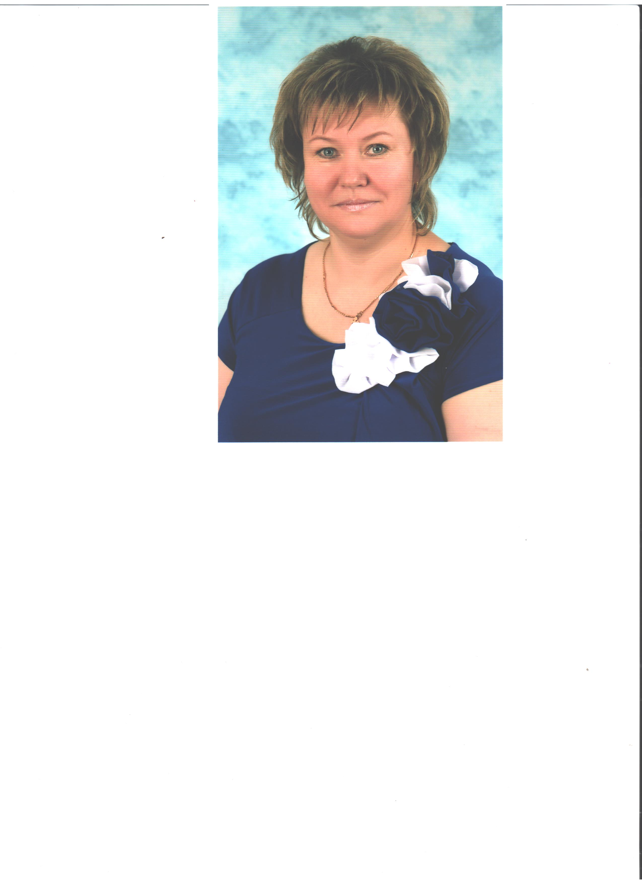
Образование — Высшее, Ишимский государственный педагогический институт им.П.П.Ершова, 2013 год, квалификация: организатор-методист дошкольного образования
Курсовая подготовка
2015 год – Оценка качества дошкольного образования в соответствии с требованиями ФГОС
Аттестация
2013г. - соответствие занимаемой должности «Директор».
Стаж работы — 5 лет
Контактный телефон - 8(34551)4-51-99
Адрес электронной почты novoloktids@mail.ru

